Allgemeine Hinweise zum Mustervertrag
zur Teilnahme am dualen Bachelorstudium des Wissenschaftlichen Zentrums Duales Hochschulstudium – StudiumPlus

Haftungsausschluss:
Dieser Mustervertrag wurde mit großer Sorgfalt erstellt. Er ist als Orientierung mit Formulierungshilfen zu verstehen und soll Anregungen und Vorschläge für mögliche Regelungen und Regelungsinhalte bieten.

Das Muster ersetzt keine Rechtsberatung und entbindet den Verwender nicht von einer sorgfältigen und eigenverantwortlichen Prüfung sowie Anpassung auf den Einzelfall. Die Formulierungsvorschläge sind unverbindlich, zahlreiche Regelungsinhalte frei vereinbar. Vor einer Übernahme des unveränderten Inhaltes oder einzelner Regelungen muss im eigenen Interesse genau überlegt werden, ob und in welchen Teilen gegebenenfalls eine Anpassung an die konkret zu regelnde Situation und die Rechtsentwicklung erforderlich ist.

Eine Haftung für Richtigkeit und Vollständigkeit wird nicht übernommen. Ebenso ist eine Haftung für Inhalt, Wirksamkeit und Rechtsfolgen der Regelungen sowie deren Auswirkungen auf die Rechtsposition der Vertragspartner ausgeschlossen, auch für leichte Fahrlässigkeit.

Weitere Hinweise:
- Der Mustervertrag enthält Empfehlungen und Hinweise, die deutlich mit Rahmen bei den entsprechenden Paragraphen gekennzeichnet sind.
- Die gelben Felder sind individuell anzupassen.
- Der zeitliche Ablauf für die Bachelor-Studiengänge befindet sich im Anhang.
- Eine Beispielrechnung zur Verteilung der Urlaubstage befindet sich im Anhang.
- Die jeweils gültige Fassung der Allgemeinen und Fachspezifischen Bestimmungen (Prüfungsordnungen) sind auf der Homepage der Technischen Hochschule Mittelhessen (THM) hinterlegt: https://www.thm.de/site/thm-dokumente/studium/modulhandbuecher-studien-und-pruefungsordnungen-studienganginfos.html

Stand: Januar 2024

V E R T R A G

zur Teilnahme am Bachelorstudium
„Duales Hochschulstudium – StudiumPlus“
des Wissenschaftlichen Zentrums Duales Hochschulstudium (ZDH)
der Technischen Hochschule Mittelhessen (THM)

im Bachelorstudiengang_______________
in der Fachrichtung ___________________

zwischen (Unternehmen)

...............................................

...............................................
(in der Folge Unternehmen genannt)

und der/des im Rahmen des o. g. Studiengangs von “StudiumPlus“ Studierenden

..............................................

..............................................

geb. am ........................ in ..................................

Tel.-Nr. ..............................

(in der Folge Studierende/r genannt)

§ 1 Vertragsgegenstand / Vertragsgrundlage

- Gegenstand des Vertrags ist die Vereinbarung der Rechte und Pflichten der Vertragspartner über die gesamte Studiendauer im Rahmen des dualen Studiums der/des Studierenden an der THM zur Erlangung des berufsqualifizierenden Bachelorabschlusses.

- Durch den Studiengang von StudiumPlus“ soll der/die Studierende ein praxisorientiertes Studium erhalten. Das duale Studium und damit auch dieser Vertrag beginnen mit einer sog. „Kennenlernphase“ im Unternehmen. Sie dient dem ersten Kennenlernen z. B. der organisatorischen Strukturen des Unternehmens, des Ablaufs von Geschäfts-, Produktions- und Entscheidungsprozessen, der Funktion von Produkten oder der Bedeutung von Kunden-Lieferanten-Beziehungen.

Das Unternehmen gestaltet die Kennlernphase individuell nach den Kenntnissen und Bedürfnissen der/des Studierenden.

- Durch das praxisorientierte Studium soll die Aufnahme eines Arbeitsverhältnisses unmittelbar nach Studienabschluss ermöglicht werden. Ein Rechtsanspruch auf Übernahme in ein Arbeitsverhältnis im Unternehmen besteht für keine/n Vertragspartner/in.

- Dieser Vertrag wird unter der auflösenden Bedingung abgeschlossen, dass die erforderliche Teilnehmerzahl für die ordentliche Durchführung des zugesagten Studiengangs nicht erreicht wird und/oder der Studiengang/die Fachrichtung vom ZDH an keinem Standort angeboten wird; das Unternehmen teilt die Nichtdurchführung des Studiengangs/der Fachrichtung der/dem Studierenden unverzüglich in Textform mit.

Im Fall des Eintritts der auflösenden Bedingung wird dieser Vertrag mit Wirkung zum 1. des auf die Unterrichtung der/des Studierenden folgenden Kalendermonats aufgelöst. Gewährte Leistungen einschließlich der Vergütungen der/des Studierenden bleiben erhalten; Vergütungen sind nicht zu erstatten.
§ 2 Immatrikulation / Studienbescheinigung

- Dieser Vertrag wird unter der Voraussetzung („aufschiebende Bedingung“) abgeschlossen, dass der/die Studierende bis zum Studienbeginn (Oktober) die Hochschulzugangsberechtigung erlangt und an der THM immatrikuliert ist.

- Die Studienbescheinigung ist zum Studienbeginn (1.10. des 1. Vertragsjahres) und während der Vertragslaufzeit (§ 3) jeweils zu Beginn eines jeden Semesters (01.10. bzw. 01.04.) von der/dem Studierenden unaufgefordert dem Unternehmen vorzulegen.

- Die Immatrikulation im o. a. Bachelorstudiengang mit o. a. Fachrichtung ist über die gesamte Vertragsdauer erforderlich. Unterbleibt die Immatrikulation in einem Semester, endet der Vertrag automatisch zum Semesterbeginn (s. § 3 Abs.1 Unterabs. 2).
§ 3 Vertragsbeginn, Dauer (Befristung), Verlängerung, vorzeitige Beendigung

- Der Vertrag beginnt am 01.08.20XX und endet nach sieben Semestern (42 Monaten) (Regelstudienzeit) mit Ablauf des 31.01.20XX, ohne dass es einer Kündigung bedarf (Festlaufzeit).

Sofern die/der Studierende nicht durchgängig während der Vertragslaufzeit im o. a. Bachelorstudiengang immatrikuliert ist, endet der Vertrag vorzeitig und automatisch mit Beginn des Semesters, für welches die Immatrikulation nicht erfolgt ist, ohne dass es einer Kündigung bedarf.

Ferner endet der Vertrag innerhalb der Festlaufzeit vorzeitig und automatisch, ohne dass es einer Kündigung bedarf, mit dem endgültigen Nichtbestehen einer Prüfungsleistung, die Voraussetzung für den erfolgreichen Abschluss des Bachelorstudiums ist, und zwar mit Wirkung zum Ende des jeweiligen Kalendermonats, in dem das Ereignis liegt.

- Der Vertrag verlängert sich über das Ende der Festlaufzeit hinaus automatisch um ein weiteres Jahr in den Fällen gem. Absatz 3.

Darüber hinaus steht es den Vertragspartnern (Unternehmen und Studierende/m) frei, den Vertrag in beiderseitigem Einvernehmen zu verlängern, wenn der Studienabschluss aus anderen als in Abs. 3 genannten Gründen nicht innerhalb der Regelstudienzeit und damit nicht innerhalb der Festlaufzeit möglich ist.

- Absolviert die/der Studierende die zu bestehende(n) Prüfungsleistung(en) ihres/seines Studiums, die gemäß den Allgemeinen und Fachspezifischen Bestimmungen der THM für den erfolgreichen Abschluss des Studiums Voraussetzung ist/sind, nicht innerhalb der Regelstudiendauer von sieben Semestern zum 31.01.20XX, gleich aus welchen Gründen, so verlängert sich das Vertragsverhältnis automatisch um ein Jahr bis zum 31.01.20XX. und endet vorbehaltlich nachstehender Ausnahmen spätestens mit Ablauf dieses Tages, ohne dass es einer Kündigung bedarf, auch ohne Abschluss des Studiums.

Das Vertragsverhältnis endet vorzeitig und automatisch im Verlängerungszeitraum, also noch vor dem 31.01.20XX, ohne dass es einer Kündigung bedarf,

- mit Absolvierung / Bestehen der letzten Prüfungsleistung für den erfolgreichen Abschluss des Studiums oder

- mit der endgültigen Nichterbringung einer Prüfungsleistung, die Voraussetzung für den erfolgreichen Abschluss des Studiums oder

- mit dem Nichtbestehen der nach der Prüfungsordnung letzten möglichen Wiederholungsprüfung.

In den vorgenannten Fällen endet der Vertrag jeweils zum Ende des Kalendermonats, in dem das Ereignis liegt.

- Das Vertragsverhältnis endet innerhalb der Festlaufzeit (§ 3 Abs. 1) wie auch im Verlängerungszeitraum (§ 3 Abs. 2 u. Abs. 3) vorzeitig und automatisch, ohne dass es einer Kündigung bedarf,

- bei fehlender Immatrikulation zum Beginn des Semesters (s. § 2 Abs. 3) oder

- mit der Exmatrikulation der/des Studierenden, gleich aus welchem Grund, zum Ablauf des Semesters, in dem die Exmatrikulation erfolgt oder

- mit der Zwangsexmatrikulation der/des Studierenden, gleich aus welchem Grund, zum Ablauf des Semesters, in dem die Zwangsexmatrikulation erfolgt.

- Während der Vertragslaufzeit ist eine ordentliche Kündigung nur in der Probezeit (s. § 4) und in den Fällen nach § 12 Abs. 1 möglich. Das Recht zur jederzeitigen außerordentlichen, fristlosen Kündigung des Vertrags aus wichtigem Grund bleibt unberührt (s. § 12 Abs. 2).
§ 4 Probezeit

- Die Probezeit beträgt X Monate. Innerhalb der Probezeit kann das Vertragsverhältnis beiderseits mit einer Frist von zwei Wochen ohne Angaben von Gründen gekündigt werden.
EMPFEHLUNG:
max. 2 Monate ≈ Kennenlernphase

- Kündigt das Unternehmen das Vertragsverhältnis innerhalb der Probezeit, so wird die vereinbarte Vergütung (s. § 9) noch bis zum jeweiligen Monatsende fortgezahlt.

- Die Kündigung hat schriftlich zu erfolgen.
§ 5 Tätigkeit des/der Studierenden

- Der/dem Studierenden sind nur Tätigkeiten zu übertragen, die der Erreichung des Studienzieles dienen und dem Ausbildungsstand angemessen sind.

- Die Praxiszeiten werden in der Regel im Unternehmen durchgeführt. Andere Einsatzorte sind möglich, soweit sie dem Erreichen des Studienzieles dienlich sind, und können bei Bedarf vereinbart werden.

- Die/der Studierende hat den Weisungen zu folgen, die ihr/ihm im Rahmen des Studiums von weisungsberechtigten Personen des Unternehmens erteilt werden.

- Das Unternehmen benennt der/dem Studierenden eine/n Ansprechpartner/in.

§ 6 Weitere Pflichten des/der Studierenden
- Die/der Studierende hat sich zu bemühen, die Kenntnisse, Fertigkeiten und beruflichen Erfahrungen zu erwerben, die erforderlich sind, um das Studienziel in der vorgesehenen Studienzeit zu erreichen. Sie/er verpflichtet sich insbesondere,

- die ihr/ihm im Rahmen seines/ihres Studiums übertragenen Aufgaben sorgfältig und gewissenhaft auszuführen (Lernpflicht) und

- an den Lehrveranstaltungen und Prüfungen regelmäßig teilzunehmen (Teilnahmepflicht).

Die/der Studierende verpflichtet sich, das Unternehmen beim Fernbleiben von Lehrveranstaltungen der THM oder sonstigen Studienveranstaltungen während der Praxiszeiten unter Angabe von Gründen unverzüglich zu benachrichtigen.

- Die/der Studierende hat die für die jeweilige betriebliche Studienstätte geltende Ordnung einschließlich Arbeitsordnungen und Unfallverhütungsvorschriften zu beachten.

- Mit Studienmittel, Werkzeugen, Maschinen und sonstige Einrichtungen hat dieder Studierende sorgfältig umzugehen. Sie sind pfleglich zu behandeln und nur zu den ihr/ihm übertragenen Arbeiten zu verwenden.

§ 7 Pflichten des Unternehmens

- Das Unternehmen ist verpflichtet, dafür zu sorgen, dass der/dem Studierenden in den Praxiszeiten Kenntnisse, Fertigkeiten und berufliche Erfahrungen vermittelt werden, die zum Erreichen des Studienziels dienen, und sie/ihn angemessen zu betreuen.

- Das Unternehmen wird geeignete Mitarbeiter/innen mit der Betreuung der Praxiszeiten (Fachbetreuer) der/des Studierenden beauftragen und dem ZDH benennen.

- Am Ende des Studiums erteilt das Unternehmen der/dem Studierenden ein Arbeitszeugnis.

§ 8 Arbeitszeit / Abwesenheit / Krankmeldung

- Die regelmäßige wöchentliche betriebliche Arbeitszeit in den Praxiszeiten richtet sich nach der Struktur und dem Inhalt der jeweiligen Praxisprojekte unter Rücksichtnahme auf die betrieblichen Erfordernisse. Sie orientiert sich an der betriebsüblichen bzw. tariflichen Arbeitszeit eines/einer Vollzeitbeschäftigten.

- Beginn und Ende der täglichen Arbeitszeit werden vom Unternehmen nach den betrieblichen Erfordernissen projektorientiert festgelegt. Die Verteilung der Arbeitszeit auf die einzelnen Werktage richtet sich nach den Vorgaben des Unternehmens.

Im Verlängerungszeitraum erfolgt die Beschäftigung unter Berücksichtigung der für die Prüfungsleistungen sehr reduzierten Studienpräsens mit entsprechend längerer Anwesenheitszeit im Unternehmen.

- Das Unternehmen ist verpflichtet, die/den Studierende/n auch in Praxiszeiten für die Teilnahme an Unterrichtseinheiten entsprechend der Fachspezifischen Bestimmungen des Studiengangs an der THM freizustellen.

Ferner ist die/der Studierende für Prüfungsleistungen, sofern sie in Praxiszeiten anfallen, freizustellen.

Die Freistellung erfolgt jeweils unter Fortzahlung der Vergütung.

- Ist die/der Studierende durch Krankheit oder aus sonstigen Gründen an der Arbeitsleistung in Praxiszeiten verhindert, so hat sie/er dem Unternehmen die Arbeitsverhinderung und deren voraussichtliche Dauer unverzüglich nach Kenntnis, möglichst noch vor Beschäftigungsbeginn telefonisch oder in Textform (z. B. per E-Mail) mitzuteilen. Ist die/der Studierende hierzu selbst nicht in der Lage, hat sie/er in gleicher Weise die Unterrichtung des Unternehmens durch Dritte zu veranlassen.

- Während der gesamten Vertragsdauer ist die/der Studierende verpflichtet, bei Arbeitsunfähigkeit infolge Krankheit von mehr als drei Kalendertagen spätestens am darauffolgenden Arbeitstag entsprechend § 5 Abs. 1a EFZG das Bestehen einer Arbeitsunfähigkeit sowie deren voraussichtliche Dauer bei einem Arzt der vertragsärztlichen Versorgung („Kassenarzt“) feststellen und sich eine ärztliche Bescheinigung aushändigen zu lassen. Im Übrigen gilt § 5 EFZG.
§ 9 Vergütung / Studienbeiträge

- Die/der Studierende erhält während der Vertragslaufzeit (s. § 3) monatlich eine feste Vergütung in Höhe von XXXX EUR brutto.
EMPFEHLUNG:
Orientierung am bzw. mindestens Höchstsatz nach BaföG (z. Zt. 934,00 EUR netto)

Die Vergütung ist jeweils nachträglich zum Ende eines Kalendermonats fällig und auf ein von der/dem Studierenden zu benennendes Konto zu überweisen.
- Von der Vergütung der/des Studierenden unberührt ist und bleibt die Verpflichtung des Unternehmens, während der Vertragsdauer (ab 01.08., s. § 3) einen monatlichen Studienbeitrag an das CCD („CompetenceCenter Duale Hochschulstudien – StudiumPlus e.V.“) zu zahlen.
HINWEIS ZUR KLARSTELLUNG:
Bei dem sog. Studienbeitrag handelt es sich ausschließlich um eine im Rahmenvertrag des Unternehmens mit dem CCD übernommene eigenständige Zahlungsverpflichtung des Unternehmens. Diese beläuft sich zurzeit auf monatlich 270,00 EUR. Dieser Betrag ist nicht von der/dem Studierenden zu tragen.

Den Semesterbeitrag, der von der Hochschule erhoben wird, zahlt der/die Studierende direkt an die Hochschule. Er beinhaltet den Beitrag für das Studierendenwerk, die Studierendenschaft, das Semesterticket und den Verwaltungskostenbeitrag.

§ 10 Studienverlauf / Leistungsstand / Auskunft

- Das Unternehmen und die/der Studierende führen in regelmäßigen Abständen Gespräche über den Fortgang des Studiums. Auf Verlangen legt die/der Studierende dabei einen aktuellen Leistungsnachweis vor.

- Die/der Studierende erklärt ihr/sein Einverständnis damit, dass das Unternehmen auf Verlangen vom ZDH Auskunft über ihren/seinen Leistungsstand erhält.
§ 11 Urlaub

- Die/der Studierende hat pro Kalenderjahr einen Gesamturlaubsanspruch von XX (30) Arbeitstagen, bestehend aus 20 Arbeitstagen gesetzlichen Urlaubs (§ 3 BUrIG) und XX (10) Arbeitstagen vertraglichen Mehrurlaubs, ausgehend von einer 5-Tage-Woche.

Verteilung, Zeitpunkt und Umfang des Urlaubs innerhalb der Praxiszeiten richten sich nach den betrieblichen Notwendigkeiten und Möglichkeiten unter Berücksichtigung des Studienverlaufs und Stundenplans der/des Studierenden einschließlich des Prüfungszeitraums.

HINWEIS:
Den zeitlichen Ablaufplan und eine Beispielberechnung zur Urlaubsverteilung finden Sie im Anhang.

- Im Übrigen gelten die gesetzlichen Bestimmungen.
§ 12 Kündigung

- Während der Vertragslaufzeit (Festlaufzeit oder Verlängerungszeitraum) ist eine ordentliche Kündigung nur zulässig

- in der Probezeit (s. § 4) oder

- von jeder Vertragspartei wegen verschuldeter grober Verletzung der vertraglichen Verpflichtungen der anderen Vertragspartei oder

- seitens der/des Studierenden, wenn das Vertragsverhältnis von der/dem Studierenden unverschuldet auf Dauer nicht fortgeführt werden kann (z. B. wegen Erkrankung oder Pflege von Angehörigen).

Für die ordentliche Kündigung gelten die gesetzlichen Kündigungsfristen.

- Der Vertrag kann jederzeit außerordentlich von beiden Seiten aus wichtigem Grund gekündigt werden.

- Die Kündigung bedarf der Schriftform.

- Das Unternehmen informiert das ZDH über den Ausspruch einer Kündigung, unabhängig davon, wer die Kündigung erklärt hat.
§ 13 Rückzahlungsklausel

- Die/der Studierende ist zur Rückzahlung der im Rahmen dieses Vertrags vom Unternehmen an das CCD gezahlten Studienbeiträgen an das Unternehmen in voller Höhe verpflichtet, wenn das Vertragsverhältnis vorzeitig innerhalb der Festlaufzeit oder dem Verlängerungszeitraum endet

- wegen einer Kündigung (§ 12 Abs. 1 2.Spiegelstrich oder Abs. 2) aus Gründen, die die/der Studierende zu vertreten hat.

Es besteht somit keine Rückzahlungspflicht bei vorzeitiger Beendigung infolge Eigenkündigung der/des Studierenden wegen vertragswidrigen Verhaltens des Unternehmens sowie infolge Eigenkündigung der/des Studierenden, weil das Vertragsverhältnis von der/dem Studierenden unverschuldet auf Dauer nicht fortgeführt werden kann.

oder

- wegen Vorliegen eines Beendigungsgrundes nach § 3 (Beendigung ohne Kündigung):

- nach § 3 Abs. 1 Unterabs. 2 (fehlende Immatrikulation)

- nach § 3 Abs. 1 Unterabs. 3 (endgültiges Nichtbestehen einer Prüfungsleistung),

- nach § 3 Abs. 3 2.Spiegelstrich (endgültige Nichterbringung einer Prüfungsleistung) oder 3. Spiegelstrich (Nichtbestehen der letzten möglichen Wiederholungsprüfung) oder

- nach § 3 Abs. 4,

es sei denn, die Gründe dafür liegen nicht in der Verantwortungssphäre der/des Studierenden.

Ein Erstattungsanspruch des Unternehmens ist in den Fällen des § 3 zudem ausgeschlossen, wenn die/der Studierende ihr/sein Studium innerhalb der ersten zwei Semester aufgibt und/oder an der Hochschule innerhalb der ersten zwei Semester ausgeschlossen wird, gleich aus welchem Grund.

- Nach dem Abschluss des Studiums hat die/der Studierende die Studiengebühren in voller Höhe zu erstatten, wenn sie/er ein angemessenes Beschäftigungsangebot des Unternehmens unmittelbar nach Studienabschluss nicht annimmt. Um ein angemessenes Beschäftigungsangebot im Sinn dieser Regelung handelt es sich insbesondere, wenn es folgende Inhalte kumulativ umfasst:

- Vollzeitbeschäftigung beim Unternehmen,
- eine der erworbenen akademischen Qualifikation entsprechende tatsächliche Beschäftigung sowie
- eine Vergütung nach vergleichbarer Anfangsvergütung von Hochschulabsolventen/innen der gleichen Fachrichtung in Unternehmen (bzw. in der Branche bei fehlender Vergleichbarkeit in Unternehmen).

Ein Erstattungsanspruch des Unternehmens ist ausgeschlossen, wenn es kein oder kein angemessenes Beschäftigungsangebot unterbreitet.

- Sofern die/der Studierende unmittelbar im Anschluss an das abgeschlossene Studium eine Beschäftigung bei dem Unternehmen aufnimmt, werden ihr/ihm für jeden Monat der Beschäftigung bei dem Unternehmen nach Beendigung des Studiums 1/36 des gesamten Rückzahlungsbetrages erlassen. Die Rückzahlungsverpflichtung entfällt somit nach Ablauf von 36 vollen Monaten der Beschäftigung bei dem Unternehmen.

Für den Fall einer Beendigung des Anstellungsverhältnisses vor Ablauf von drei Jahren ist die/der Studierende hingegen zur Erstattung der Studienbeiträge an das Unternehmen um 1/36 für jeden vollen Monat der vorzeitigen Beendigung.

Ein Erstattungsanspruch des Unternehmens ist ausgeschlossen, wenn

- das Unternehmen das Anstellungsverhältnis vorzeitig kündigt aus Gründen, die die/der Studierende nicht zu vertreten hat (z. B. betriebsbedingt),
- die/der Studierende das Anstellungsverhältnis selbst kündigt wegen vertragswidrigen Verhaltens des Unternehmens oder weil das Vertragsverhältnis von der/dem Studierenden unverschuldet auf Dauer nicht fortgeführt werden kann,
- aus vorgenannten Gründen ein Aufhebungsvertrag abgeschlossen wird.

Die Rückzahlungsklausel bleibt auch über die Beendigung oder den Ablauf dieses Vertrages hinaus nachwirkend gültig. Die Parteien verpflichten sich, in einem späteren Anstellungsvertrag eine entsprechende Rückzahlungsklausel vorzusehen.

§ 14 Verschwiegenheitspflicht

- Die/der Studierende verpflichtet sich, über alle Betriebs- und Geschäftsgeheimnisse sowie betrieblichen Vorgänge, die ihr/ihm im Rahmen oder aus Anlass ihrer/seiner Tätigkeit zur Kenntnis gelangen, Stillschweigen zu bewahren und nicht gegenüber einem Dritten bekannt zu machen. Diese Pflicht besteht auch nach der Beendigung des Studiums wie auch dem Ende dieses Vertrags fort.
- Die/der Studierende ist verpflichtet, vertrauliche Informationen durch angemessene Geheimhaltungsmaßnahmen gegen den unbefugten Zugriff durch Dritte zu sichern und bei deren Verarbeitung die gesetzlichen und vertraglichen Vorschriften zum Datenschutz einzuhalten.
- Die Verpflichtung zur Geheimhaltung gilt nicht für Angelegenheiten, Vorgänge, Entwicklungen, die offenkundig, bereits allgemein bekannt sind und damit nicht mehr geheim oder schutzfähig sind. Sofern die/der Studierende Zweifel hat, ob ein Sachverhalt der Geheimhaltung unterliegt, ist sie/er verpflichtet, eine Auskunft des Unternehmens darüber einzuholen, ob eine bestimmte Tatsache vertraulich zu behandeln ist oder nicht.

§15 Schlussbestimmungen

- Änderungen, Ergänzungen und die Aufhebung dieses Vertrags bedürfen zu ihrer Wirksamkeit der Schriftform. Dies gilt auch für die Änderung dieser Schriftformklausel selbst. Das vorstehende Schriftformerfordernis findet keine Anwendung bei Abreden, die nach Vertragsschluss unmittelbar zwischen den Parteien mündlich getroffen werden.

- Mündliche Nebenabreden bestehen nicht.

- Sollten einzelne Bestimmungen dieses Vertrags ganz oder teilweise unwirksam sein oder werden, bleibt die Wirksamkeit der übrigen Bestimmungen unberührt. Die Vertragsparteien sind im Falle einer unwirksamen Bestimmung verpflichtet, über eine wirksame und zumutbare Ersatzregelung zu verhandeln, die dem von den Vertragsparteien mit der unwirksamen Bestimmung verfolgten wirtschaftlichen Zweck möglichst nahekommt.

- Der Vertrag ist in zwei gleichlautenden Ausfertigungen ausgestellt und von den Vertragschließenden eigenhändig unterschrieben.

_______________, den ______________ _______________, den ______________

__________________________________ _________________________________

Unternehmen (Stempel, Unterschrift) die/der Studierende (Unterschrift)

Anhang

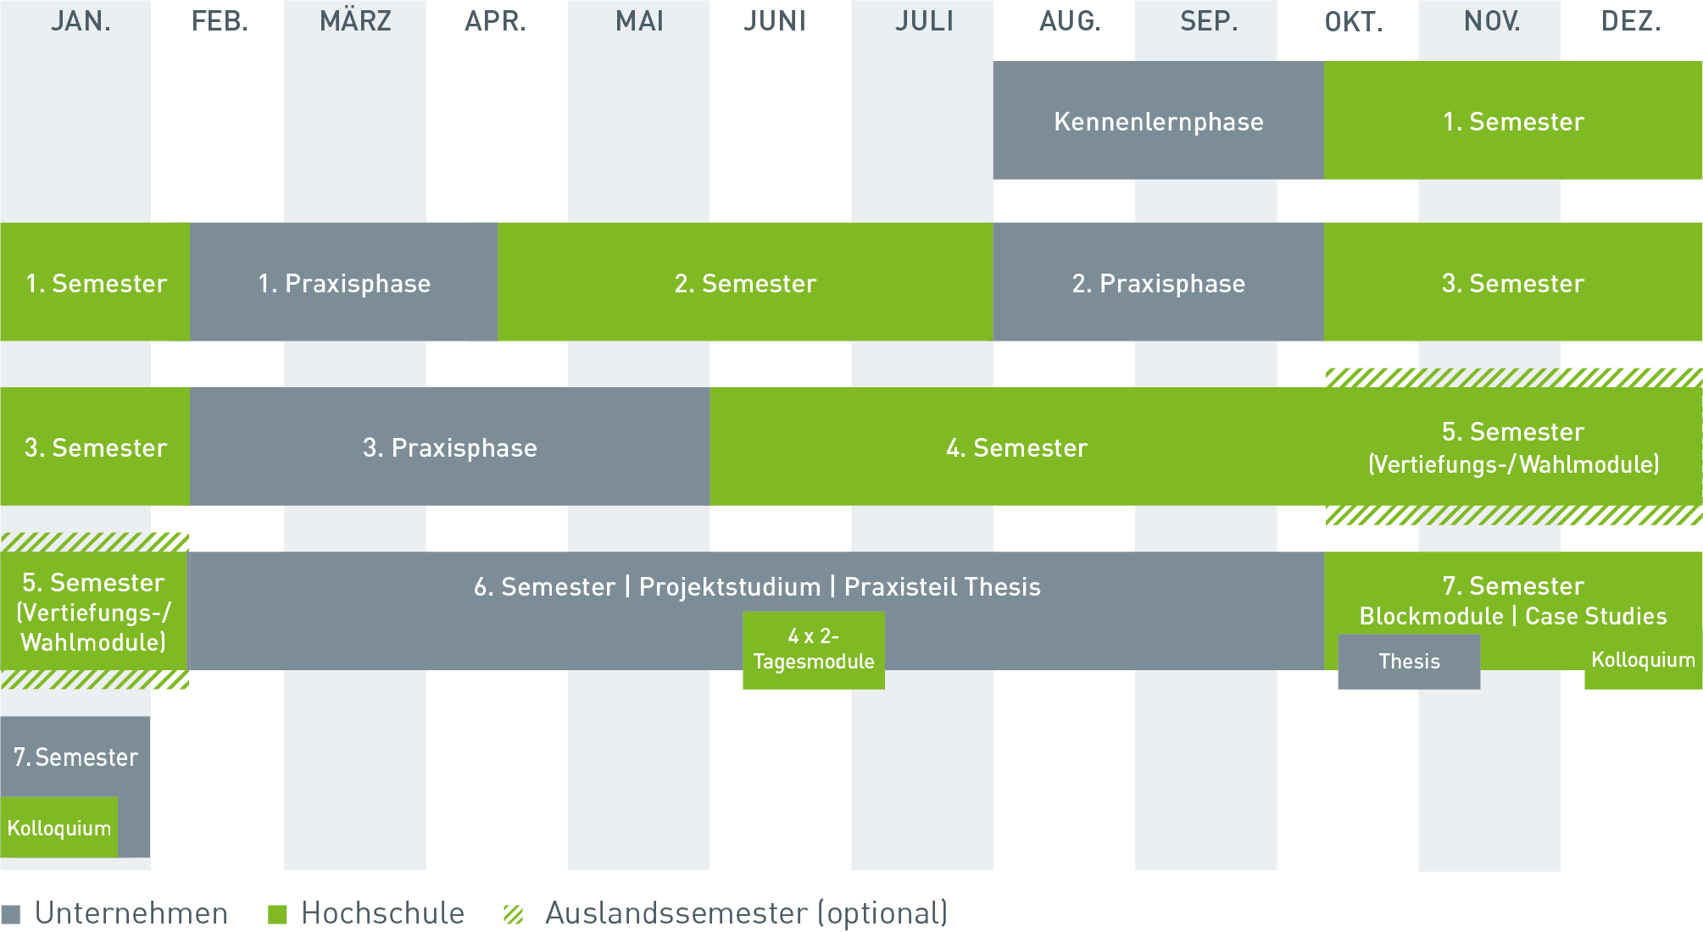
- Zeitlicher Ablauf der Bachelor-Studiengänge

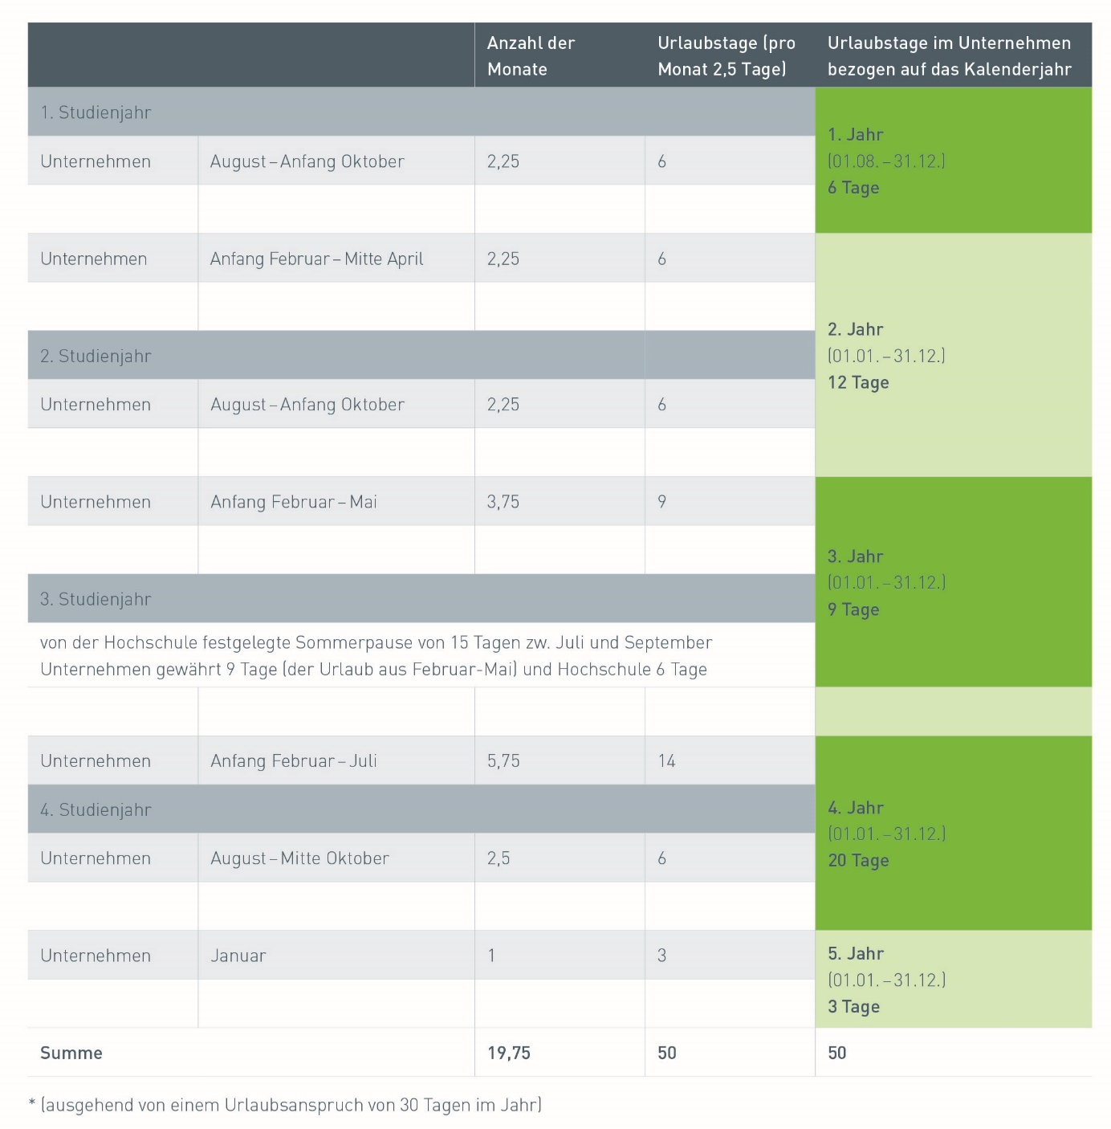
- Beispielrechnung zur Urlaubsverteilung*:

